1用户模型文档的数据保存

**1.1功能描述**

保存用户创建的模型文档中所有元素，用户再次登录，该用户的模型文档所有数据自动加载。

**1.2界面**

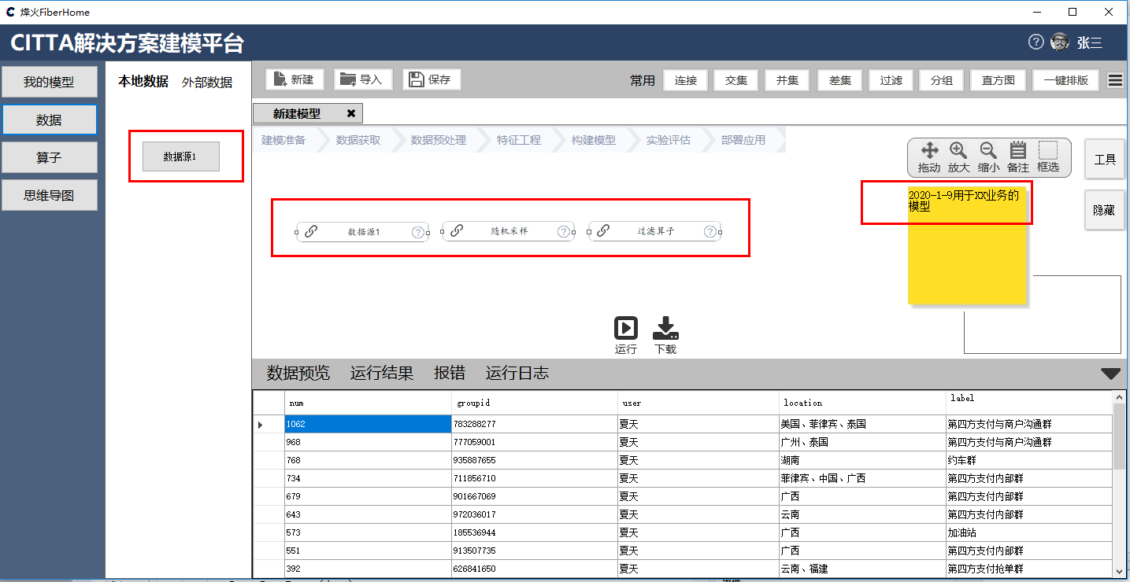  
**1.3业务操作说明**

1. 点击”导入”按钮，导入待分析的数据源，在左侧“数据”选项的“本地数据”，出现导入的数据源模块。
2. 将数据源模块拖拽进入模型文档，在“算子”选项中拖拽用于数据分析的各个算子进入模型文档，模型文档内容被更改，模型文档标题会出现“*”。
3. 右侧“浮动工具栏”中“备注”选项可添加用户构建的模型备注信息，备注信息更改，模型文档标题会出现“*”。
4. 点击不同的模型文档标题，进行文档切换，界面显示当前文档中的元素。
5. 点击模型文档标题的“×”可以关闭当前文档，但是界面删除到剩下最后一个文档就不再删除，以保留该显示栏中始终包含一个模型文档标题。
6. 点击“保存”按钮，保存该用户模型文档中所有数据，“我的模型”工具栏会出现对应的模型文档的图标。
7. 用户重新登录，已保存的所有模型文档内容自动加载，默认当前打开的模型文档为最后加载模型文档，“我的模型”栏加载对应的模型文档图标。

**1.4业务规则说明**

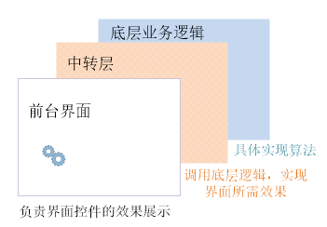

图1 业务实现的代码分层设计

**1.4.1用户登录界面**

1. 登陆界面加载时，读取保存历史用户信息与最后登录用户名的用户信息文件，若文件不为空，登陆界面的用户名输入框显示最后登录的用户名，其下拉列表显示历史登录用户名。界面点击登陆按钮，如果用户信息文件不包含登陆者的用户名，则向用户信息文件写入该用户相应信息。

**1.4.2 主界面**

1. 界面加载，读取该用户保存的历史模型文档。无模型文档，界面自动新建一个模型文档；存在模型文档，左侧“”我的模型“”中加载相应模型文档图标，与此同时界面加载所有模型文档及文档中的内容，默认界面打开最后一个加载的模型文档，打开的模型文档中元素show,其他模型文档元素hide。其中，若用户删除或变动了数据源的位置，则左侧“数据”栏的“本地数据”中对应数据源模块出现黄色叹号，模型文档中数据源元件出现黄色叹号
2. 当前打开的模型文档标题框为黑色，标识当前打开文档。
3. 数据源导入：点击”导入”按钮，在左侧“数据”选项的“本地数据”，显示导入的数据源，同时在D:\work\用户名\LocalData\datasource.xml（文件不存在则新建该文件）内按行存储数据源信息，存储格式——数据源名称：数据源文件存储路径。若在数据源上点击右键，选择删除，则该数据源模块消失，D:\work\用户名\LocalData\datasource.xml中对应数据源记录清除。
4. 点击“”新建”按钮，出现新建模型文档的弹窗提示，点击“弹窗中的添加”按钮，读取该用户目录下保存的模型文档名称，如果存在命名重复情况，出现请用户重命名的弹窗警告，不存在命名重复情况，则直接新建；点击“取消”按钮，返回。
5. 模型文档内容发生变化：从“算子”栏目”和“数据”栏，拖动算子到界面，当前文档用”*”标记已更改，对更改的内容进行步骤（7）的保存，”*”标记消失。
6. 模型文档关闭：点击模型文档标题栏“叉号”，若文档已保存，该文档关闭；若文档未保存出现弹窗警告，以确认是否保存，点击“不保存”直接关闭文档；点击“取消”仅弹窗关闭；点击“保存”按钮，操作如步骤(7)。如果界面删除到剩下最后一个文档就不再删除，以保留该显示栏中始终包含一个模型文档标题。
7. 模型文档保存：点击“保存”按钮，若模型文档未修改直接关闭，否则判断 “D:\work\用户名\模型文档名称\模型文档名称“.xml“路径是否存在。若不存在，直接创建该路径，并将模型文档内容写入模型文档名称“.xml“；若存在，则覆盖重写“D:\work\张三\模型文档名称\模型文档名称.xml”文件内容。模型文档标题移除。
8. 快捷菜单栏中“”保存“”：点击该“”保存“按钮”，若当前文档未修改，直接返回，否则判断 “D:\work\用户名\模型文档名称\模型文档名称“.xml“路径是否存在。若不存在，直接创建该路径，并将模型文档内容写入模型文档名称“.xml“；若存在，则覆盖重写“D:\work\张三\模型文档名称\模型文档名称.xml”文件内容。
9. 界面关闭：点击主窗体右上角“叉号”，内容为空未保存的文档直接关闭，内容不为空没有保存的文档，弹窗警告有未保存的文档，点击“取消”按钮，界面取消关闭，仍停留在当前界面，点击“关闭”按钮，直接关闭文档不保存，点击“保存”按钮，转到步骤（7），对文档保存。
10. 模型文档切换：点击其他文档标题，当前文档中所有算子、数据源、备注等对象属性设置为“隐藏(Hide)”，激活的新文档中包含的所有算子、数据源、备注等对象属性设置为“出现(Show)”，以此实现文档内容切换。

附件1

* 用户信息文件存储内容格式示例：

<login>

<user>春天</user>

<user>夏天</user>

<lastlogin>春天</lastlogin>

</login>

--------------------------------------------------------------------------------------------

* D:\work\用户名\LocalData\datasource.xml存储内容格式——数据源名称，编码格式，存储路径，模型的引用计数，此外每行记录采用\t分割。具体示例如下：

<DataSourceDocument>

<DataSource>

<name>XX数据源</name>

<code>UTF-8</type>

<path> D:\c#coderaw\趋势数据.txt </subtype>

< frequency >3</ frequency >

</DataSource>

</DataSourceDocument>

--------------------------------------------------------------------------------------------

* D:\work\张三\模型文档名称\模型文档名称..xml存储文档中包含元件的类型（数据源、算子、连接关系），位置信息，元件名称，状态（有没有计算结果或是否已计算等状态）等信息，每行记录采用\t分割。具体示例如下：

<ModelDocument>

<ModelElement>

<name>取并集</name>

<type>Operate</type>

<subtype>UnionOperator</subtype>

<location>{X=355,Y=133}</location>

<status>Null</status>

</ModelElement>

<ModelElement>

<name>取平均值</name>

<type>Operate</type>

<subtype>MeanValueOperator</subtype>

<location>{X=450,Y=213}</location>

<status>Null</status>

</ModelElement>

</ModelDocument>